**REGULAMIN**

**Biegu na 80-lecie Wydziału Chemicznego Politechniki Wrocławskiej - 2025**

**I. CEL IMPREZY**

1. Upamiętnienie rocznicy utworzenia Wydziału Chemicznego na Politechnice Wrocławskiej.
2. Popularyzacja i upowszechnianie biegania jako najprostszej formy aktywności ruchowej.

**II. ORGANIZATOR**

1. Wydział Chemiczny Politechniki Wrocławskiej, Wrocław, ul. Norwida 4-6, tel.: (+48) 71 320 24 25, e-mail: [sekretariat.w3@pwr.edu.pl](mailto:sekretariat.w3@pwr.edu.pl) dalej “Organizator”.

**III. TERMIN**

1. Bieg odbędzie się w dniu 11.07.2025 r. o godzinie 10.00.

**IV. TRASA i DYSTANS**

1. Trasa:

* rodzaj nawierzchni trasy biegu kostka brukowa
* trasa biegu – dookoła skweru między budynkami C6 i C13,
* trasa biegu zabezpieczona przez oznakowaną służbę Organizatora;
* poglądowa trasa biegu:

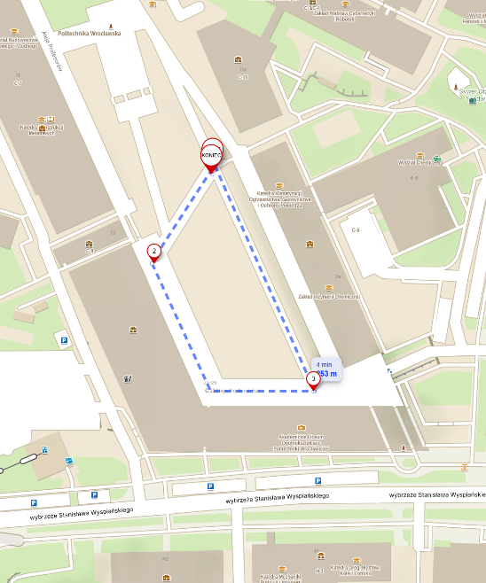

1. Start i meta: dziedziniec między budynkami C6 i C13.
2. Dystans biegu: 4 okrążenia, każde po około 250m, w sumie każdy uczestnik pokona trasę około 1km.
3. Bieg ma charakter sztafety.
4. Na trasie biegu uczestnicy bezwzględnie muszą dostosować się do poleceń Organizatora. Uczestnicy muszą się poruszać zgodnie z organizacją ruchu zastępczego.

**V. WARUNKI UCZESTNICTWA**

1. Uczestnikiem może zostać każdy członek Wspólnoty Wydziału Chemicznego Politechniki Wrocławskiej (student, doktorant, pracownik), który do dnia biegu ukończy 18 lat oraz dokona zgłoszenia najpóźniej do dnia 22.06.2025 r. do godziny 20:00 w sposób określony w Dziale VI Regulaminu Biegu.
2. Zgłoszeń dokonuje się poprzez Formularz Zgłoszeniowy.
3. Wyrażenie zgody na przestrzeganie Regulaminu Biegu.
4. Złożenie oświadczenia o zdolności do udziału w biegu na własną odpowiedzialność.
5. Stawienie się na starcie biegu zgodnie z opublikowanym harmonogramem startu.
6. Uczestnik podczas weryfikacji w Biurze Biegu musi posiadać dokument potwierdzający jego tożsamość. Organizator biegu zapewni uczestnikom numer startowy, okolicznościową koszulkę oraz pamiątkowy medal na mecie biegu.
7. Aby uczestniczyć w biegu konieczne jest zapoznanie się ze szczegółowymi informacjami oraz wyrażenie zgody w Formularzu Zgłoszeniowym, potwierdzającym:
   1. zgodę na przetwarzanie danych osobowych uczestnika (KLAUZULA ZGODY);
   2. zapoznanie się uczestnika z informacjami dotyczącymi przetwarzania danych osobowych (KLAUZULA INFORMACYJNA);
   3. zgodę uczestnika na publikację jego wizerunku (ZGODA NA WYKORZYSTANIE WIZERUNKU);
   4. zapoznanie się i akceptację przez uczestnika regulaminu biegu;
   5. potwierdzenie braku przeciwskazań zdrowotnych do udziału w biegu.

**VI. ZGŁOSZENIA**

1. Zasady zgłoszenia:

* 1. Uczestnicy zapisują się od dnia 16.06.2025 r. od godz. 14.00 do 22.06.2025 r. drogą elektroniczną z adresu mailowego w domenie Politechniki Wrocławskiej poprzez Formularz Zgłoszeniowy.
  2. O udziale w biegu decyduje kolejność zgłoszeń. Liczba miejsc na liście startowej jest ograniczona. Ustalony limit uczestników: 80 osób (40 studentów/doktorantów i 40 pracowników) z zastrzeżeniem Działu VII pkt.8. . Formularz Zgłoszeniowy zostanie zamknięty w dniu 22.06.2025 r. o godz. 20:00. Utworzona zostanie również lista rezerwowa. Osoby, które po dokonaniu zgłoszenia z różnych przyczyn będą chciały zrezygnować z udziału w biegu proszone są o jak najwcześniejsze przesłanie rezygnacji na adres: [sekretariat.w3@pwr.edu.pl](mailto:sekretariat.w3@pwr.edu.pl). Zwolnione miejsce zostanie udostępnione osobie z listy rezerwowej.
  3. Lista startowa i rezerwowa będą dostępne pod adresem [www.wch.pwr.edu.pl](http://www.wch.pwr.edu.pl) po zakończeniu zapisów.
  4. Zgłoszenie udziału w biegu będzie rozumiane jako zapoznanie się uczestników z niniejszym regulaminem, zobowiązanie się do jego przestrzegania oraz wyrażenie zgody na przetwarzanie danych osobowych i wykorzystanie wizerunku uczestników przez Organizatora biegu.

**VII. POSTANOWIENIA KOŃCOWE**

1. Bieg ma charakter promocji zdrowia, wspólnej zabawy oraz integracji Wspólnoty Wydziału Chemicznego Politechniki Wrocławskiej. Nie będzie prowadzony indywidualny pomiar czasu każdego z uczestników.
2. Bieg odbędzie się bez względu na warunki atmosferyczne. Organizator zastrzega sobie prawo do odwołania biegu w przypadkach szczególnych zagrażających zdrowiu lub życiu uczestników.
3. Organizator zapewnia: opiekę medyczną podczas biegu (na starcie, trasie i mecie).
4. Organizator ubezpiecza uczestników podczas trwania imprezy.
5. Każdy uczestnik otrzyma numer startowy, który w czasie biegu musi być przypięty z przodu na piersiach.
6. Pod karą dyskwalifikacji niedopuszczalne jest zasłanianie numeru startowego w całości lub w części oraz skracanie i zmiana trasy biegu.
7. Organizator zastrzega sobie prawo do rezerwacji miejsc dla gości specjalnych.
8. Ostateczna interpretacja niniejszego regulaminu należy do Organizatora biegu.
9. Organizator zapewnia obsługę techniczną biegu .
10. Członkom obsługi technicznej Organizator zapewni specjalne koszulki okolicznościowe.
11. W sprawach nieuregulowanych w niniejszym regulaminie zastosowanie mają przepisy Kodeksu cywilnego.

12. Niniejszy regulamin dostępny jest pod adresem <https://wch.pwr.edu.pl/o-wydziale/bieg-z-okazji-80-lecia>